Título do trabalho
Sobrenome, N.¹; Sobrenome, N.²; Sobrenome, N.³
Departamento Xxxxxxx – Universidade de Xxxxxxxx
Contato: autor@xxxx.br

Introdução: Apresente o tema do trabalho, i estado-da-arte na temática, as dificuldades tecnológicas associadas e demais informações relevantes para entendimento do problema abordado. Finalize apresentando os objetivos do trabalho realizado.
Materiais e Métodos: Apresente os principais aspectos metodológicos, materiais e abordagens utilizadas para investigar o tema do trabalho e atingir os objetivos propostos.
Resultados e Discussões: Apresente os principais resultados obtidos no estudo, priorizando a apresentação de resultados quantitativos.
Xxxx Yyyy Zzzz  0000 0000 0000  0000 0000 0000  0000 0000 0000  Tabela 1: nome da tabela | 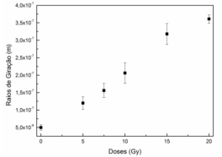  Figura 1: nome da figura
Conclusões: Apresente as principais conclusões do trabalho desenvolvido, levando- se conta os resultados obtidos..
Referências bibliográficas
Sobrenome N., et al: Título do artigo. Public. v. XX, p. XX, XXXX

